ФЕДЕРАЛЬНОЕ АГЕНТСТВО ЖЕЛЕЗНОДОРОЖНОГО ТРАНСПОРТА
Федеральное государственное бюджетное образовательное учреждение высшего профессионального образования
«Петербургский государственный университет путей сообщения
Императора Александра I»
(ФГБОУ ВПО ПГУПС)

Кафедра «Водоснабжение, водоотведение и гидравлика»

РАБОЧАЯ ПРОГРАММА
дисциплины
«ВЫЧИСЛИТЕЛЬНЫЙ КОМПЛЕКС ДЛЯ ПРОЕКТИРОВАНИЯ СИСТЕМ ВОДОСНАБЖЕНИЯ И ВОДООТВЕДЕНИЯ» (Б1.В.ДВ.2.2)
для направления
08.03.01 «Строительство»
по профилю
«Водоснабжение и водоотведение»

Форма обучения – очная, заочная

Санкт-Петербург
2015
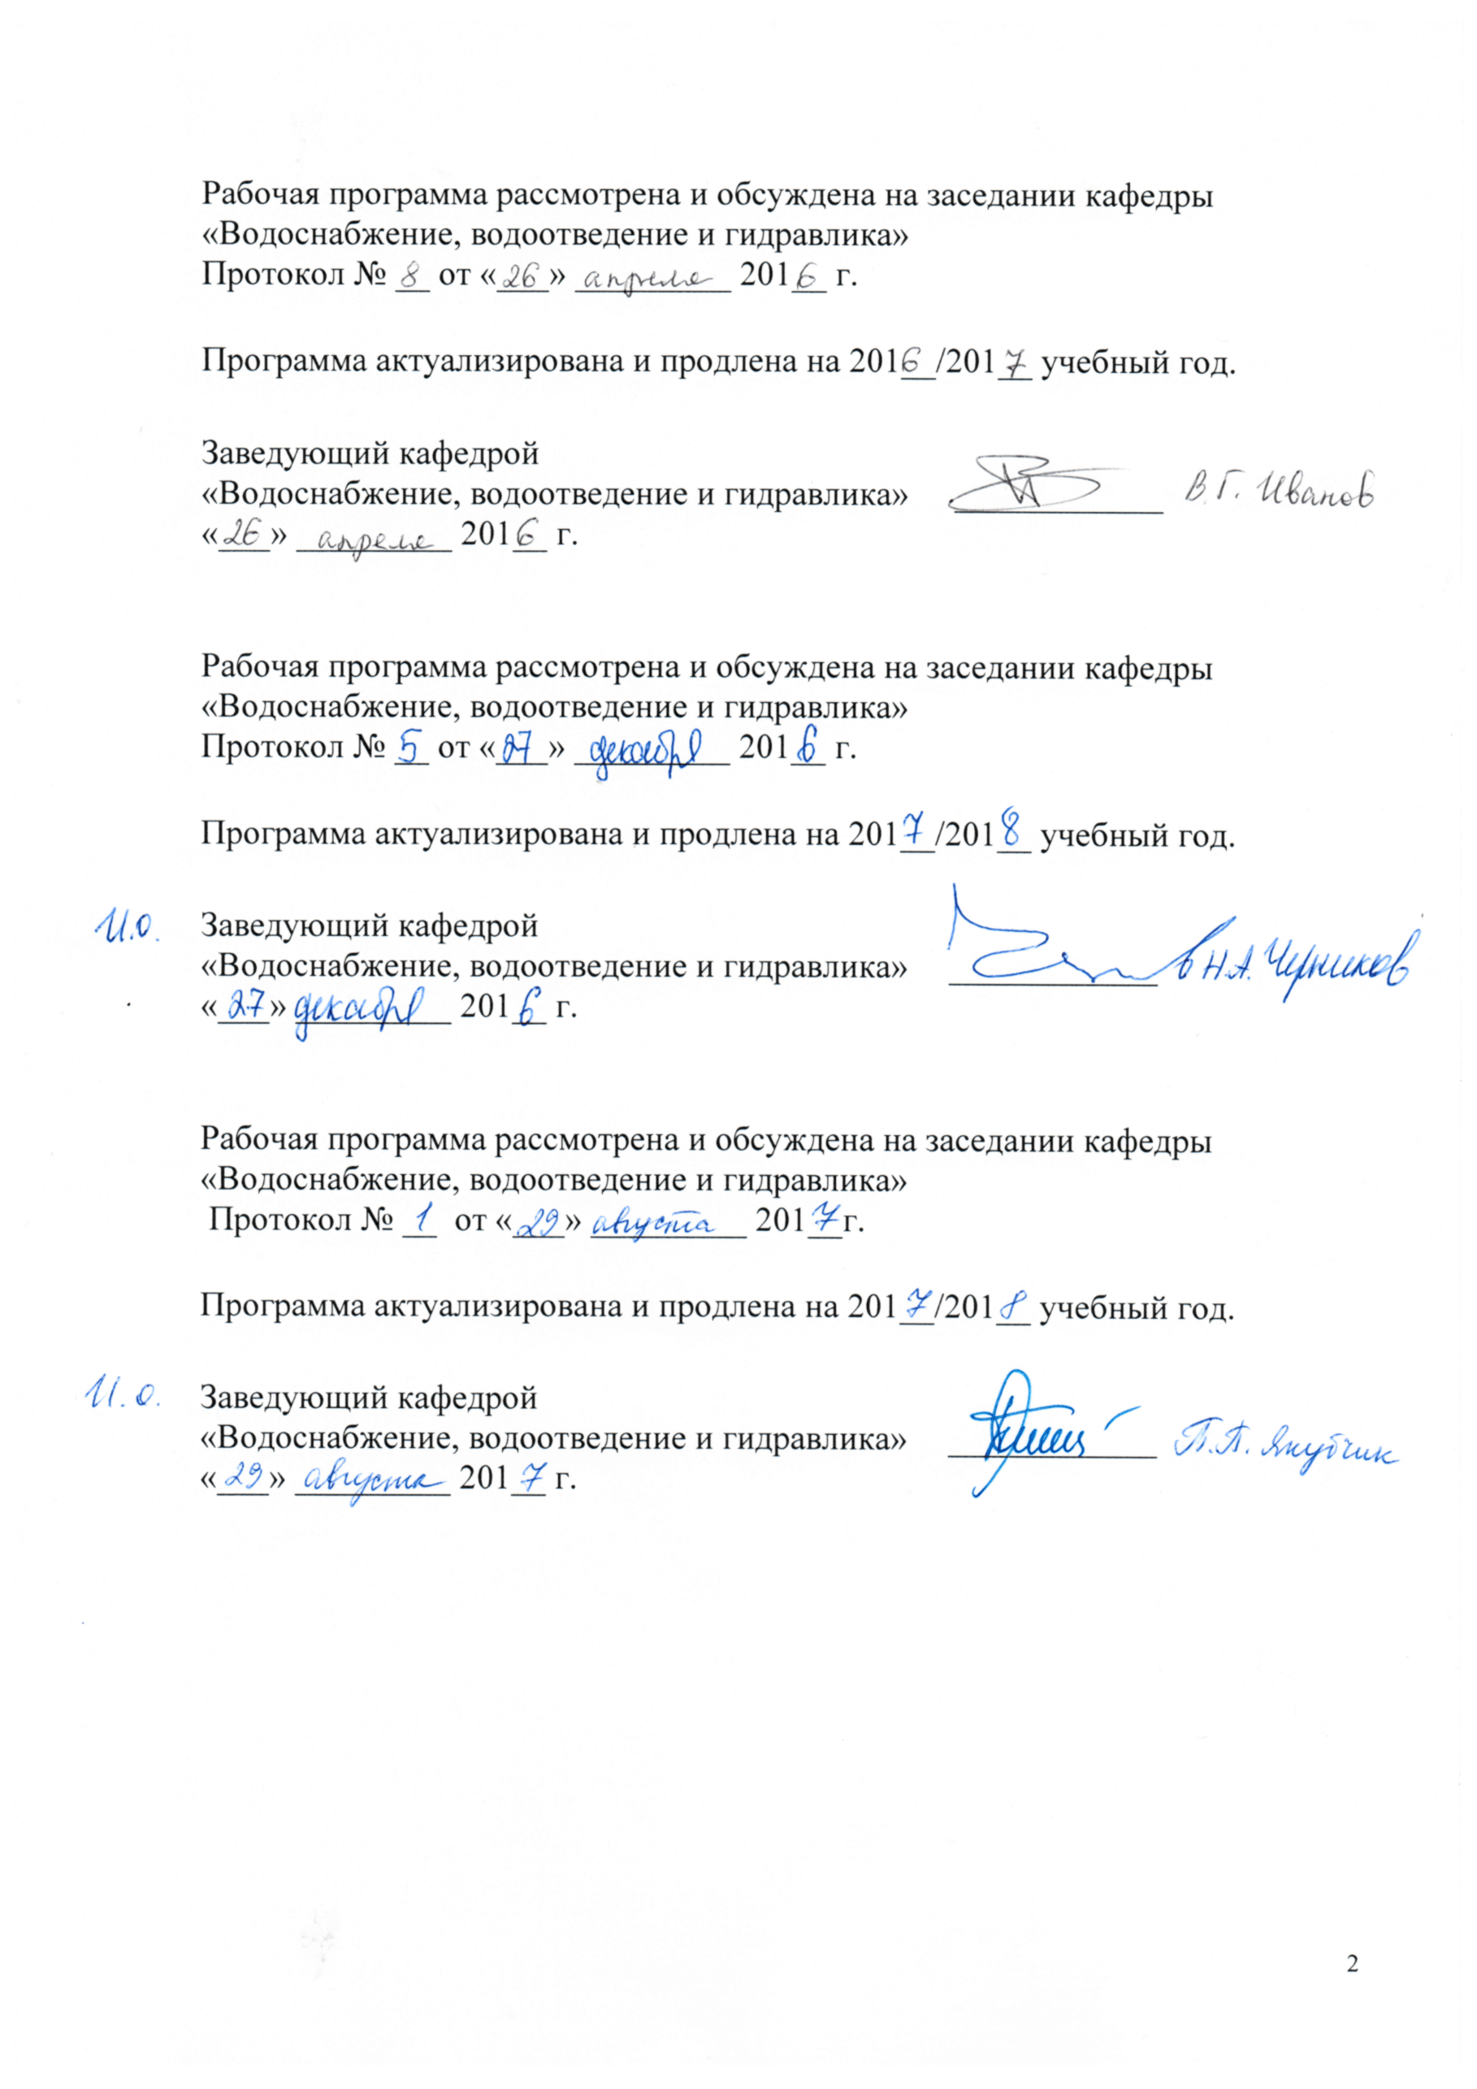

Рабочая программа рассмотрена и обсуждена на заседании кафедры
«Водоснабжение, водоотведение и гидравлика»
Протокол № __ от «___» _________ 201__ г.

Программа актуализирована и продлена на 201__/201__ учебный год.

Заведующий кафедрой  «Водоснабжение, водоотведение и гидравлика» | ____________
«___» _________ 201__ г.

Рабочая программа рассмотрена и обсуждена на заседании кафедры
«Водоснабжение, водоотведение и гидравлика»
Протокол № __ от «___» _________ 201__ г.

Программа актуализирована и продлена на 201__/201__ учебный год.

Заведующий кафедрой  «Водоснабжение, водоотведение и гидравлика» | ____________
«___» _________ 201__ г.

Рабочая программа рассмотрена и обсуждена на заседании кафедры
«Водоснабжение, водоотведение и гидравлика»
Протокол № __ от «___» _________ 201__г.

Программа актуализирована и продлена на 201__/201__ учебный год.

Заведующий кафедрой  «Водоснабжение, водоотведение и гидравлика» | ____________
«___» _________ 201__ г.

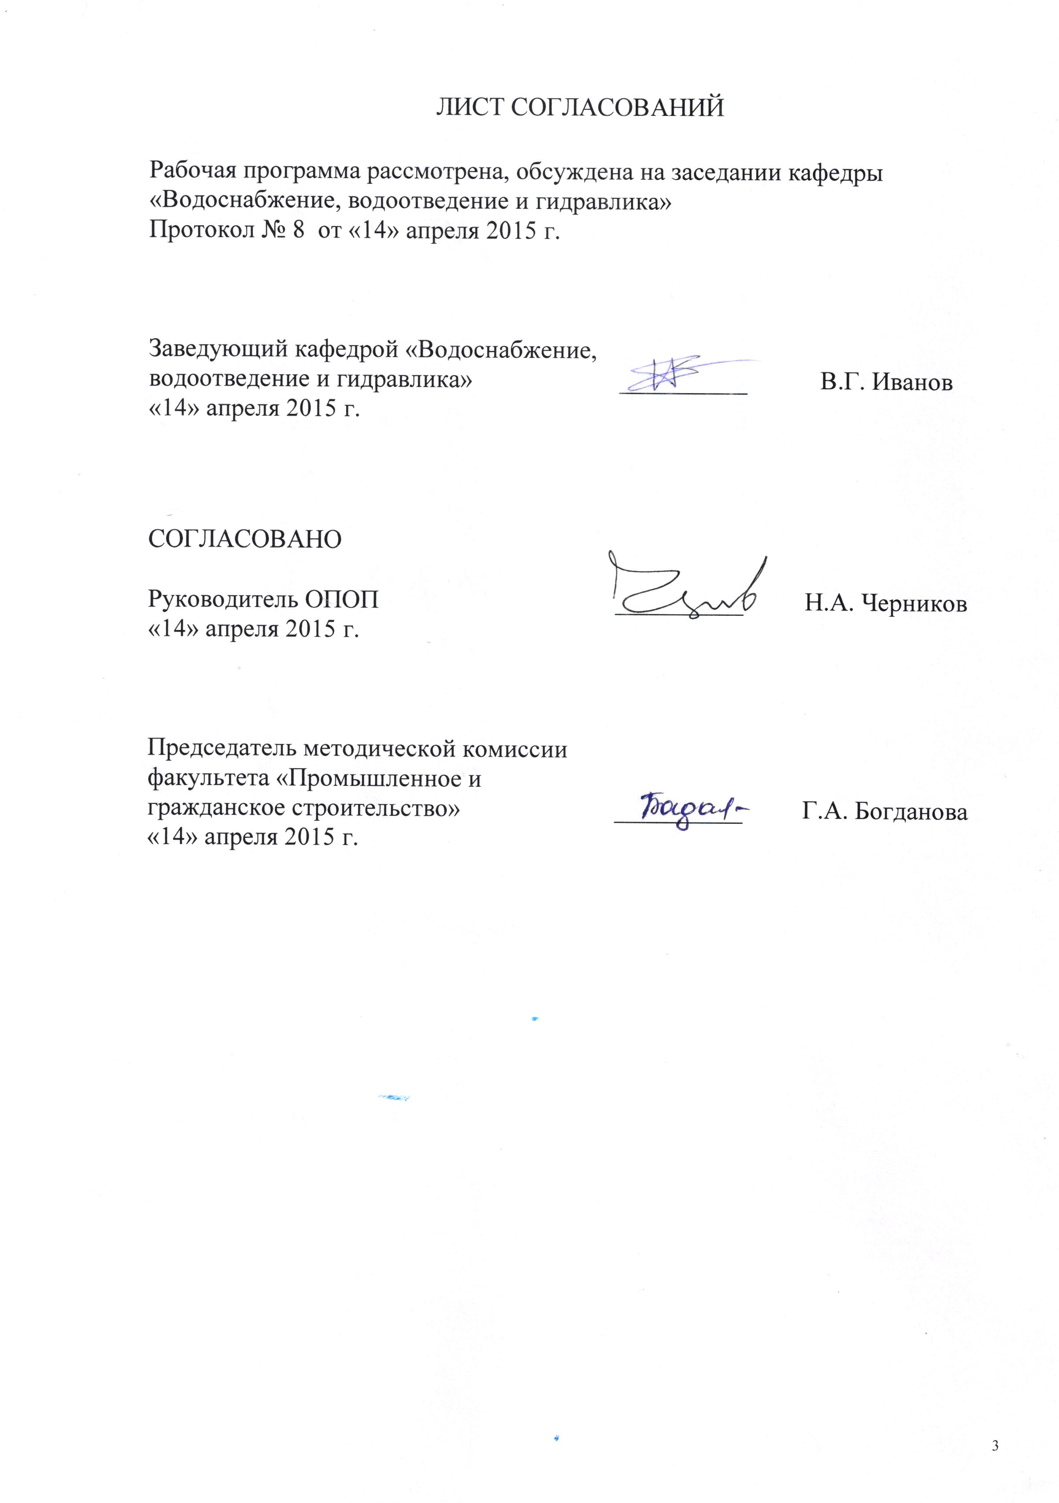 ЛИСТ СОГЛАСОВАНИЙ

Рабочая программа рассмотрена, обсуждена на заседании кафедры
«Водоснабжение, водоотведение и гидравлика»
Протокол № 8 от «14» апреля 2015 г.

Заведующий кафедрой «Водоснабжение, водоотведение и гидравлика» | __________ | В.Г.Иванов
«14» апреля 2015 г.

СОГЛАСОВАНО  Руководитель ОПОП | __________ | Н.А. Черников
«14» апреля 2015 г.

Председатель методической комиссии факультета «Промышленное и гражданское строительство» | __________ | Г.А. Богданова
«14» апреля 2015 г.

1. Цели и задачи дисциплины

Рабочая программа составлена в соответствии с ФГОС ВО, утвержденным «12» марта 2015 г., приказ № 201 по направлению 08.03.01 «Строительство», по дисциплине «Вычислительный комплекс для проектирования систем водоснабжения и водоотведения».
Целью изучения дисциплины является обучение будущих выпускников основным методам и практическому применению расчетов систем водоснабжения и водоотведения с использованием ЭВМ при решении задач проектирования, строительства и эксплуатации систем водоснабжения и водоотведения
Для достижения поставленной цели решаются следующие задачи:
- ознакомление с возможностями использования средств вычислительной техники для решения инженерных и научно-исследовательских задач в области водоснабжения и водоотведения;
- привитие студентам навыков корректной постановки и решения задач, успешной реализации вычислительных алгоритмов;
- овладение методами технико-экономической оценки вариантов проектных решений с целью выбора наиболее целесообразного, обеспечивающего наилучшие стоимостные и эксплуатационные показатели объекта;
- получение обоснованных результатов расчета и их анализ.

2. Перечень планируемых результатов обучения по дисциплине, соотнесенных с планируемыми результатами освоения основной профессиональной образовательной программы

Планируемыми результатами обучения по дисциплине являются: приобретение знаний, умений, навыков.
В результате освоения дисциплины обучающийся должен:
ЗНАТЬ
- нормативно-технические документы, регламентируемые условия проектирования, строительства и эксплуатации систем водоснабжения и водоотведения;
- методику разработки алгоритмов и компьютерных программ для расчёта и конструирования различных сооружений систем водоснабжения и водоотведения.
УМЕТЬ
- оперативно решать вопросы применения современных ЭВМ при проектировании и эксплуатации различных сооружений систем водоснабжения и водоотведения населенных пунктов и промышленных предприятий.
ВЛАДЕТЬ
- специальной терминологией и лексикой, методами расчёта и проектирования сооружений водоснабжения и водоотведения на ЭВМ.
Приобретенные знания, умения, навыки, характеризующие формирование компетенций, осваиваемые в данной дисциплине, позволяют решать профессиональные задачи, приведенные в соответствующем перечне по видам профессиональной деятельности в п. 2.4 общей характеристики основной профессиональной образовательной программы (ОПОП).
Изучение дисциплины направлено на формирование следующих общепрофессиональных компетенций (ОПК):
- способностью использовать основные законы естественнонаучных дисциплин в профессиональной деятельности, применять методы математического анализа и математического (компьютерного) моделирования, теоретического и экспериментального исследования (ОПК-1);
- способностью выявить естественнонаучную сущность проблем, возникающих в ходе профессиональной деятельности, привлечь их для решения соответствующий физико-математический аппарат (ОПК-2);
- владением эффективными правилами, методами и средствами сбора, обмена, хранения и обработки информации, навыками работы с компьютером как средством управления информацией (ОПК-4).
Изучение дисциплины направлено на формирование следующих профессиональных компетенций (ПК), соответствующих видам профессиональной деятельности, на которые ориентирована программа бакалавриата:
изыскательская и проектно-конструкторская деятельность:
- владением методами проведения инженерных изысканий, технологией проектирования деталей и конструкций в соответствии с техническим заданием с использованием универсальных и специализированных программно-вычислительных комплексов и систем автоматизированных проектирования (ПК-2);
экспериментально-исследовательская деятельность:
- владением методами и средствами физического и математического (компьютерного) моделирования в том числе с использованием универсальных и специализированных программно-вычислительных комплексов, систем автоматизированных проектирования, стандартных пакетов автоматизации исследований, владение методами испытаний строительных конструкций и изделий, методами постановки и проведения экспериментов по заданным методикам (ПК-14).
Область профессиональной деятельности обучающихся, освоивших данную дисциплину, приведена в п. 2.1 общей характеристики ОПОП.
Объекты профессиональной деятельности обучающихся, освоивших данную дисциплину, приведены в п. 2.2 общей характеристики ОПОП.

3. Место дисциплины в структуре основной профессиональной образовательной программы

Дисциплина «Вычислительный комплекс для проектирования систем водоснабжения и водоотведения» (Б1.В.ДВ.2.2) относится к вариативной части и является дисциплиной по выбору обучающегося.

4. Объем дисциплины и виды учебной работы

Для очной формы обучения:

Вид учебной работы | Всего часов | Семестр
 |  | 5
Контактная работа (по видам учебных занятий)  В том числе:  - лекции (Л)  - практические занятия (ПЗ)  - лабораторные работы (ЛР) | 90  18  72 | 90  18  72
Самостоятельная работа (СРС) (всего) | 18 | 18
Контроль
Форма контроля знаний | З | З
Общая трудоемкость: час / з.е. | 108/3 | 108/3

Для заочной формы обучения:

Вид учебной работы | Всего часов | Курс
 |  | 3
Контактная работа (по видам учебных занятий)  В том числе:  - лекции (Л)  - практические занятия (ПЗ)  - лабораторные работы (ЛР) | 12  4  8 | 12  4  8
Самостоятельная работа (СРС) (всего) | 92 | 92
Контроль | 4 | 4
Форма контроля знаний | З | З
Общая трудоемкость: час / з.е. | 108/3 | 108/3

5. Содержание и структура дисциплины

5.1 Содержание дисциплины

№ п/п | Наименование раздела дисциплины | Содержание раздела
1 | 2 | 3
1 | Определение эффекта работы вертикального отстойника на технологической модели | Основные теоретические сведения. Схема технологической модели. Исходные данные и ограничения. Последовательность работы. Результаты расчёта и их анализ.
2 | Определение эффекта работы тонкослойного отстойника. | Основные теоретические сведения. Схема технологической модели. Исходные данные и ограничения. Последовательность работы. Результаты расчёта и их анализ.
3 | Определение эффекта работы напорного гидроциклона. | Основные теоретические сведения. Схема технологической модели. Исходные данные и ограничения. Последовательность работы. Результаты расчёта и их анализ.
4 | Определение параметров процесса усреднения в усреднителях с перемешиванием сточных вод воздухом. | Основные теоретические сведения. Схема технологической модели. Исходные данные и ограничения. Последовательность работы. Результаты расчёта и их анализ.
5 | Определение расхода кислорода на биохимическое окисление органических веществ на аппарате Варбурга | Основные теоретические сведения. Схема технологической модели. Исходные данные и ограничения. Последовательность работы. Результаты расчёта и их анализ.
6 | Определение эффекта работы биологического фильтра. | Основные теоретические сведения. Схема технологической модели. Исходные данные и ограничения. Последовательность работы. Результаты расчёта и их анализ.
7 | Определение основных технологических характеристик аэротенка. | Основные теоретические сведения. Схема технологической модели. Исходные данные и ограничения. Последовательность работы. Результаты расчёта и их анализ.
8 | Определение производительности механического аэратора по кислороду. | Основные теоретические сведения. Схема технологической модели. Исходные данные и ограничения. Последовательность работы. Результаты расчёта и их анализ.
9 | Экспериментальное определение коэффициентов процесса ультрафильтрации | Основные теоретические сведения. Схема технологической модели. Исходные данные и ограничения. Последовательность работы. Результаты расчёта и их анализ.
10 | Определение параметров процесса аэробной стабилизации осадка | Основные теоретические сведения. Схема технологической модели. Исходные данные и ограничения. Последовательность работы. Результаты расчёта и их анализ.
11 | Сушка осадка сточных вод в барабанной сушилке | Основные теоретические сведения. Схема технологической модели. Исходные данные и ограничения. Последовательность работы. Результаты расчёта и их анализ.

5.2 Разделы дисциплины и виды занятий

Для очной формы обучения:

№ п/п | Наименование раздела дисциплины
 |  | Л |  | ПЗ |  | ЛР | СРС
1 | Определение эффекта работы вертикального отстойника на технологической модели | 1 |  | – |  | 6 | 1
2 | Определение эффекта работы тонкослойного отстойника. | 1 |  | – |  | 6 | 1
3 | Определение эффекта работы напорного гидроциклона. | 1 |  | – |  | 6 | 1
4 | Определение параметров процесса усреднения в усреднителях с перемешиванием сточных вод воздухом. | 1 |  | – |  | 6 | 1
5 | Определение расхода кислорода на биохимическое окисление органических веществ на аппарате Варбурга | 2 |  | – |  | 6 | 2
6 | Определение эффекта работы биологического фильтра. | 2 |  | – |  | 6 | 2
7 | Определение основных технологических характеристик аэротенка. | 2 |  | – |  | 6 | 2
8 | Определение производительности механического аэратора по кислороду. | 2 |  | – |  | 6 | 2
9 | Экспериментальное определение коэффициентов процесса ультрафильтрации | 2 |  | – |  | 8 | 2
10 | Определение параметров процесса аэробной стабилизации осадка | 2 |  | – |  | 8 | 2
11 | Сушка осадка сточных вод в барабанной сушилке | 2 |  | – |  | 8 | 2
 | Итого | 18 |  | – |  | 72 | 18

Для заочной формы обучения:

№ п/п | Наименование раздела дисциплины
 |  | Л |  | ПЗ |  | ЛР | СРС
1 | Определение эффекта работы вертикального отстойника на технологической модели | 1 |  | – |  | 0,7 | 8
2 | Определение эффекта работы тонкослойного отстойника. | 1 |  | – |  | 0,7 | 8
3 | Определение эффекта работы напорного гидроциклона. | 1 |  | – |  | 0,7 | 8
4 | Определение параметров процесса усреднения в усреднителях с перемешиванием сточных вод воздухом. | 1 |  | – |  | 0,7 | 8
5 | Определение расхода кислорода на биохимическое окисление органических веществ на аппарате Варбурга | – |  | – |  | 0,7 | 8
6 | Определение эффекта работы биологического фильтра. | – |  | – |  | 0,7 | 8
7 | Определение основных технологических характеристик аэротенка. | – |  | – |  | 0,7 | 8
8 | Определение производительности механического аэратора по кислороду. | – |  | – |  | 0,7 | 9
9 | Экспериментальное определение коэффициентов процесса ультрафильтрации | – |  | – |  | 0,7 | 9
10 | Определение параметров процесса аэробной стабилизации осадка | – |  | – |  | 0,7 | 9
11 | Сушка осадка сточных вод в барабанной сушилке |  |  |  |  | 1,0 | 9
 | Итого | 4 |  | – |  | 8 | 92

6. Перечень учебно-методического обеспечения для самостоятельной работы обучающихся по дисциплине

№  п/п | Наименование раздела | Перечень учебно-методического обеспечения
1 | Определение эффекта работы вертикального отстойника на технологической модели | 1. Водоснабжение и водоотведение на железнодорожном транспорте: Учебник/Под ред. проф. В.С. Дикаревского. – 2-е изд. перераб. – М.: ГОУ «Учебно-методический центр по образованию на железнодорожном транспорте», 2009. – 447 с. Режим доступа: https://e.lanbook.com/book/59003, свободный.  2. Черников Н.А. Расчёт систем водоснабжения и водоотведения на ЭВМ. (Учебное пособие). Санкт-Петербург: ПГУПС, 2011. - 237 с.
2 | Определение эффекта работы тонкослойного отстойника.
3 | Определение эффекта работы напорного гидроциклона.
4 | Определение параметров процесса усреднения в усреднителях с перемешиванием сточных вод воздухом.
5 | Определение расхода кислорода на биохимическое окисление органических веществ на аппарате Варбурга
6 | Определение эффекта работы биологического фильтра.
7 | Определение основных технологических характеристик аэротенка.
8 | Определение производительности механического аэратора по кислороду.
9 | Экспериментальное определение коэффициентов процесса ультрафильтрации
10 | Определение параметров процесса аэробной стабилизации осадка
11 | Сушка осадка сточных вод в барабанной сушилке

7. Фонд оценочных средств для проведения текущего контроля успеваемости и промежуточной аттестации обучающихся по дисциплине

Фонд оценочных средств по дисциплине является неотъемлемой частью рабочей программы и представлен отдельным документом, рассмотренным на заседании кафедры и утвержденным заведующим кафедрой.

8. Перечень основной и дополнительной учебной литературы, нормативно-правовой документации и других изданий, необходимых для освоения дисциплины
8.1 Перечень основной учебной литературы, необходимой для освоения дисциплины
1. Водоснабжение и водоотведение на железнодорожном транспорте: Учебник/Под ред. проф. В.С. Дикаревского. – 2-е изд. перераб. – М.: ГОУ «Учебно-методический центр по образованию на железнодорожном транспорте», 2009. – 447 с. Режим доступа: https://e.lanbook.com/book/59003, свободный.
2. Черников Н.А. Расчёт систем водоснабжения и водоотведения на ЭВМ. (Учебное пособие). Санкт-Петербург: ПГУПС, 2011. - 237 с.

8.2 Перечень дополнительной учебной литературы, необходимой для освоения дисциплины

- Дикаревский В.С., Караваев И.И. Водоохранные сооружения на железнодорожном транспорте. М.: Транспорт, 1986, 211 с.
- Иванов В.Г., Черников Н.А. Водоотводящие системы промышленных предприятий. Учебное пособие. СПб, ООО "Издательство "ОМ-Пресс", 2009. - 244 с.
- Черников Н.А. Проблемы нормирования в области водоотведения: Учебное пособие для слушателей факультета повышения квалификации по специальности «Водоснабжение и водоотведение». – СПб.: Петербургский государственный университет путей сообщения, 2008. – 44 с.
8.3 Перечень нормативно-правовой документации, необходимой для освоения дисциплины

При освоении данной дисциплины нормативно-правовая документация не используется.

8.4 Другие издания, необходимые для освоения дисциплины

- Дикаревский В.С., Павлова Н.Н. Доочистка бытовых сточных вод: Методические указания – СПб.: ПГУПС, 1996. – 38 с.
- Дикаревский В.С., Иванов В.Г., Черников Н.А. Обработка осадков сточных вод: Методические указания – СПб.: ПГУПС, 2001. – 35 с.
- Дикаревский В.С., Иванов В.Г., Павлова Н.Н. Проектирование и расчет аэротенков: Методические указания – СПб.: ЛИИЖТ , 1991. – 31 с.
- Дикаревский В.С., Иванов В.Г., Павлова Н.Н. Проектирование и расчет метантенков: Методические указания – СПб.: ПИИЖТ, 1992. – 15 с.
- Павлова Н.Н., Иванов В.Г. Примеры расчета распределительных лотков и трубопроводов на канализационных очистных станциях: Методические указания – Л.: ЛИИЖТ, 1988. – 33 с.
- Лабораторный практикум по водоотведению и очистке сточных вод [Текст] : учеб.пособие для втузов / В. И. Калицун, Ю. М. Ласков. - 2-е изд., перераб. и доп. - М. : Стройиздат, 1995. - 266 с.

9. Перечень ресурсов информационно-телекоммуникационной сети «Интернет», необходимых для освоения дисциплины

- Личный кабинет обучающегося и электронная информационно-образовательная среда. [Электронный ресурс]. – Режим доступа: http://sdo.pgups.ru/ (для доступа к полнотекстовым документам требуется авторизация).
- Электронно-библиотечная система ЛАНЬ [Электронный ресурс]. Режим доступа: https://e.lanbook.com/books — Загл. с экрана;
- Официальный сайт информационной сети ТЕХЭКСПЕРТ [Электронный ресурс] - Режим доступа: http://www.cntd.ru/, свободный— Загл. с экрана.

10. Методические указания для обучающихся по освоению дисциплины

Порядок изучения дисциплины следующий:
- Освоение разделов дисциплины производится в порядке, приведенном в разделе 5 «Содержание и структура дисциплины». Обучающийся должен освоить все разделы дисциплины с помощью учебно-методического обеспечения, приведенного в разделах 6, 8 и 9 рабочей программы.
- Для формирования компетенций обучающийся должен представить выполненные типовые контрольные задания или иные материалы, необходимые для оценки знаний, умений, навыков, предусмотренные текущим контролем (см. фонд оценочных средств по дисциплине).
- По итогам текущего контроля по дисциплине, обучающийся должен пройти промежуточную аттестацию (см. фонд оценочных средств по дисциплине).

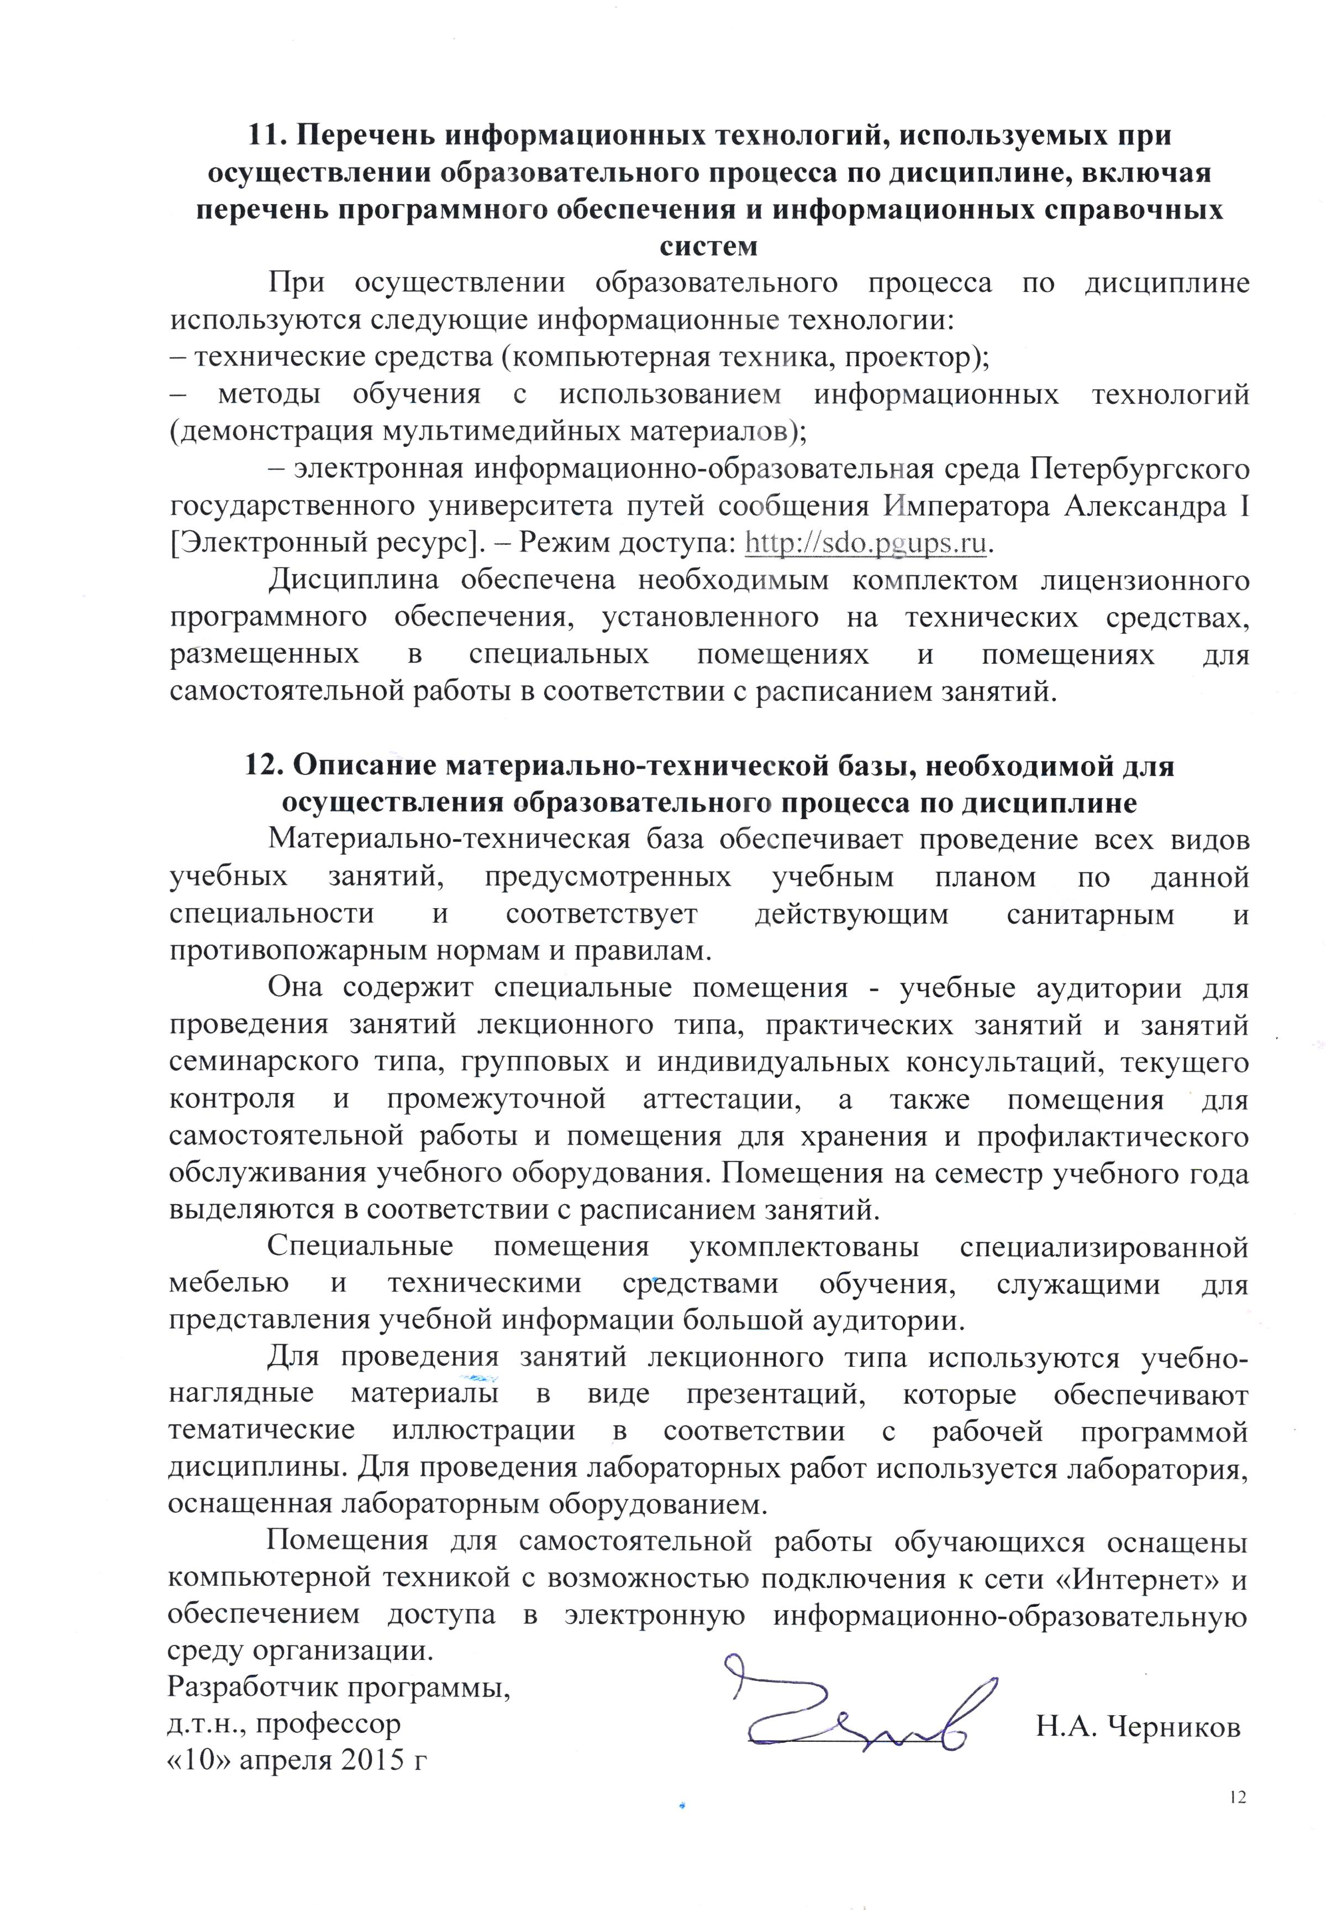11. Перечень информационных технологий, используемых при осуществлении образовательного процесса по дисциплине, включая перечень программного обеспечения и информационных справочных систем
При осуществлении образовательного процесса по дисциплине используются следующие информационные технологии:
– технические средства (компьютерная техника, проектор);
– методы обучения с использованием информационных технологий (демонстрация мультимедийных материалов);
– электронная информационно-образовательная среда Петербургского государственного университета путей сообщения Императора Александра I [Электронный ресурс]. – Режим доступа: http://sdo.pgups.ru.
Дисциплина обеспечена необходимым комплектом лицензионного программного обеспечения, установленного на технических средствах, размещенных в специальных помещениях и помещениях для самостоятельной работы в соответствии с расписанием занятий.

12. Описание материально-технической базы, необходимой для осуществления образовательного процесса по дисциплине
Материально-техническая база обеспечивает проведение всех видов учебных занятий, предусмотренных учебным планом по данной специальности и соответствует действующим санитарным и противопожарным нормам и правилам.
Она содержит специальные помещения - учебные аудитории для проведения занятий лекционного типа, практических занятий и занятий семинарского типа, групповых и индивидуальных консультаций, текущего контроля и промежуточной аттестации, а также помещения для самостоятельной работы и помещения для хранения и профилактического обслуживания учебного оборудования. Помещения на семестр учебного года выделяются в соответствии с расписанием занятий.
Специальные помещения укомплектованы специализированной мебелью и техническими средствами обучения, служащими для представления учебной информации большой аудитории.
Для проведения занятий лекционного типа используются учебно-наглядные материалы в виде презентаций, которые обеспечивают тематические иллюстрации в соответствии с рабочей программой дисциплины. Для проведения лабораторных работ используется лаборатория, оснащенная лабораторным оборудованием.
Помещения для самостоятельной работы обучающихся оснащены компьютерной техникой с возможностью подключения к сети «Интернет» и обеспечением доступа в электронную информационно-образовательную среду организации.
Разработчик программы,  д.т.н., профессор | ____________ | Н.А. Черников
«10» апреля 2015 г

